CT2004A

直流安全工作区测试系统

用户手册

目录

1. 引言 3

2. 安全要求 4

2.1. 安全符号和术语 4

2.2. 工作环境 5

2.3. 冷却要求 5

2.4. 电源 6

2.5. 校准 6

2.6. 清洁 6

3. 测试原理 7

3.1. MIL-STD-750 3051 SOA安全工作区（DC直流） 7

3.2. 安全工作区（DC直流）测试目的 7

3.3. 安全工作区（DC直流）测试电路图 7

3.4. 安全工作区（DC直流）测试方法 8

4. 测试系统组成 9

4.1. 测试系统外观 9

4.2. 测试系统重要仪器介绍 12

4.3. 测试系统部件介绍 14

4.4. 测试系统电路连接 17

5. 测试软件简介 18

5.1. 简介 18

5.2. 参考测试 18

5.3. 持续测试 22

5.4. 设备管理 23

5.5. 示波器工具 24

5.6. 测试日志 25

6. 测试流程 26

6.1. 测试说明 26

6.2. 参考测试 29

6.3. 持续测试 31

7. 测试系统维护 32

7.1. 测试装具 32

7.2. 万用表 32

7.3. 电源 33

7.4. 电阻箱 33

7.5. 测试软件 34

# 引言

本用户手册包括与CT2004A 直流安全区工作系统有关的重要的安全和安装信息，并包括CT2004A 直流安全区工作系统操作教程。

用户在使用此系统进行测试前，务必仔细阅读此手册，并充分了解安全相关的要求的内容。

本系统依据的标准为 MIL-STD-750 中的 3051 安全工作区（直流）。

# 安全要求

## 安全符号和术语

当仪器的前面板或后面板上或本手册中出现下述符号或术语时，它们表示在安全方面要特别注意。

|  |  |
| --- | --- |
|  | 这个符号用于需要小心的地方。参阅附带信息或文件，以防止造成人身伤害或损坏仪器。 |
|  | 这个符号警示可能存在电击危险。 |
|  | 这个符号用来表示测量接地连接。 |
|  | 这个符号用来表示安全接地连接。 |
|  | 这个符号表明开关是一个启动/待机开关。按一下开关，示波器的状态会在工作状态和待机状态之间切换。这个开关不能断开设备电源。为使示波器完全断电，在示波器处于待机状态后，必须从AC插座中拔下电源线。 |
|  | 这个符号用来表示“交流”。 |
| 小 心 | “小心”符号表示潜在危险。它要求遵守某个程序、惯例或条件，如果没有遵守这个程序、惯例或条件，可能会损坏设备。如果标明小心，那么只有在完全了解和满足条件时才能继续操作。 |
| 警 告 | “警告”符号表示潜在危险。它要求遵守某个程序、惯例或条件，如果没有遵守这个程序、惯例或条件，可能会造成人身伤害或死亡。如果标明警告，那么只有在完全了解和满足条件时才能继续操作。 |

## 工作环境

本测试设备用于室内，应在干净干燥的环境中操作，环境温度范围为10 °C -45 °C。

|  |  |
| --- | --- |
|  | **注意：**在评估环境温度时应考虑阳光直射、电暖炉和其它热源。 |
|  | **警告：**不得在爆炸性、多尘或潮湿的空气中操作本测试设备。 |
|  | **小心：**要防止机架上仪器的触摸显示屏过多地受到外部物体撞击。 |
|  | **小心：**测试过程不要超过规定的电压。详情请参见技术数据。 |
|  | **小心：**在进行测试时，不要随意插拔或者处理被测物和线缆。 |

## 冷却要求

本测试系统依靠底部吸收新鲜空气和顶部排出热空气。必须特别注意，避免限制测试机柜底部和顶部周围的空气流动。

|  |  |
| --- | --- |
|  | **小心：**不要堵住位于测试机柜底部和底部的通风孔。 |

|  |  |
| --- | --- |
|  | **小心：**不要让外部物体进入测试机柜中。 |

## 电源

本测试系统采用三相380V供电。其中两台测试用直流电源采用三相380V供电并使用三相四线接线法进行供电。其余设备均采用220V供电。

|  |  |
| --- | --- |
|  | **警告：**有电击危险！  系统内部或外部的保护导线中断，或断开安全接地端子，都会产生触电危险。  严格禁止故意断开保护导线或安全端子。 |

## 校准

推荐校准周期是一年。只应由具有相应资质的人员进行校准。

## 清洁

只应使用柔软的湿布，清洁仪器表面。不得使用化学物质或腐蚀性元素。在任何情况下，不得使潮气渗入仪器。为避免电击，在清洁前应断开上一级的电源接口。

|  |  |
| --- | --- |
|  | **警告：**有电击危险！  内部没有操作人员可以使用的部件。不要拆下保护盖。  必须由具有相应资质的人员进行保养。 |

# 测试原理

## MIL-STD-750 3051 SOA安全工作区（DC直流）

MIL-STD-750 为美国国防部对半导体晶体管的电学测试方法。其中测试方法3051表示了其测试安全工作区（直流）测试方法。

## 安全工作区（DC直流）测试目的

本测试的目的是验证晶体管的安全工作区域（SOA）的边界，它由温度稳定电路中指定的电压、电流、功率和温度的相互依赖性构成。

## 安全工作区（DC直流）测试电路图

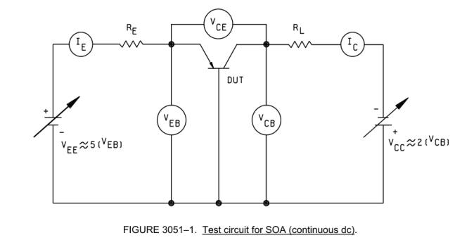3051中测试电路图如下：

其中需要测试量包括：晶体管三个极之间电压差：VCE、VEB、VCB，以及通过发射极和集电极的电流IC、IE。同时需要两个电源提供VCC和VEE。用于测试。而其中有两个电阻RE、RL，用于控制电流大小。

## 安全工作区（DC直流）测试方法

1. 从比较低的VCC和VEE开始，将VCC增加到大约获得指定的VCE。将VEE增加到大约获得指定的lC。增加VCC，然后调整VEE以获得指定的VCE和IC。在指定的温度下和指定的持续时间内操作晶体管。
2. 降低VCC以使VCE接近于零。关闭VEE。关闭VCC。
3. 如果晶体管在运行过程中IC变化士10%，或超过端点，则应认为晶体管故障。

# 测试系统组成

## 测试系统外观

本测试系统正面外观如图：

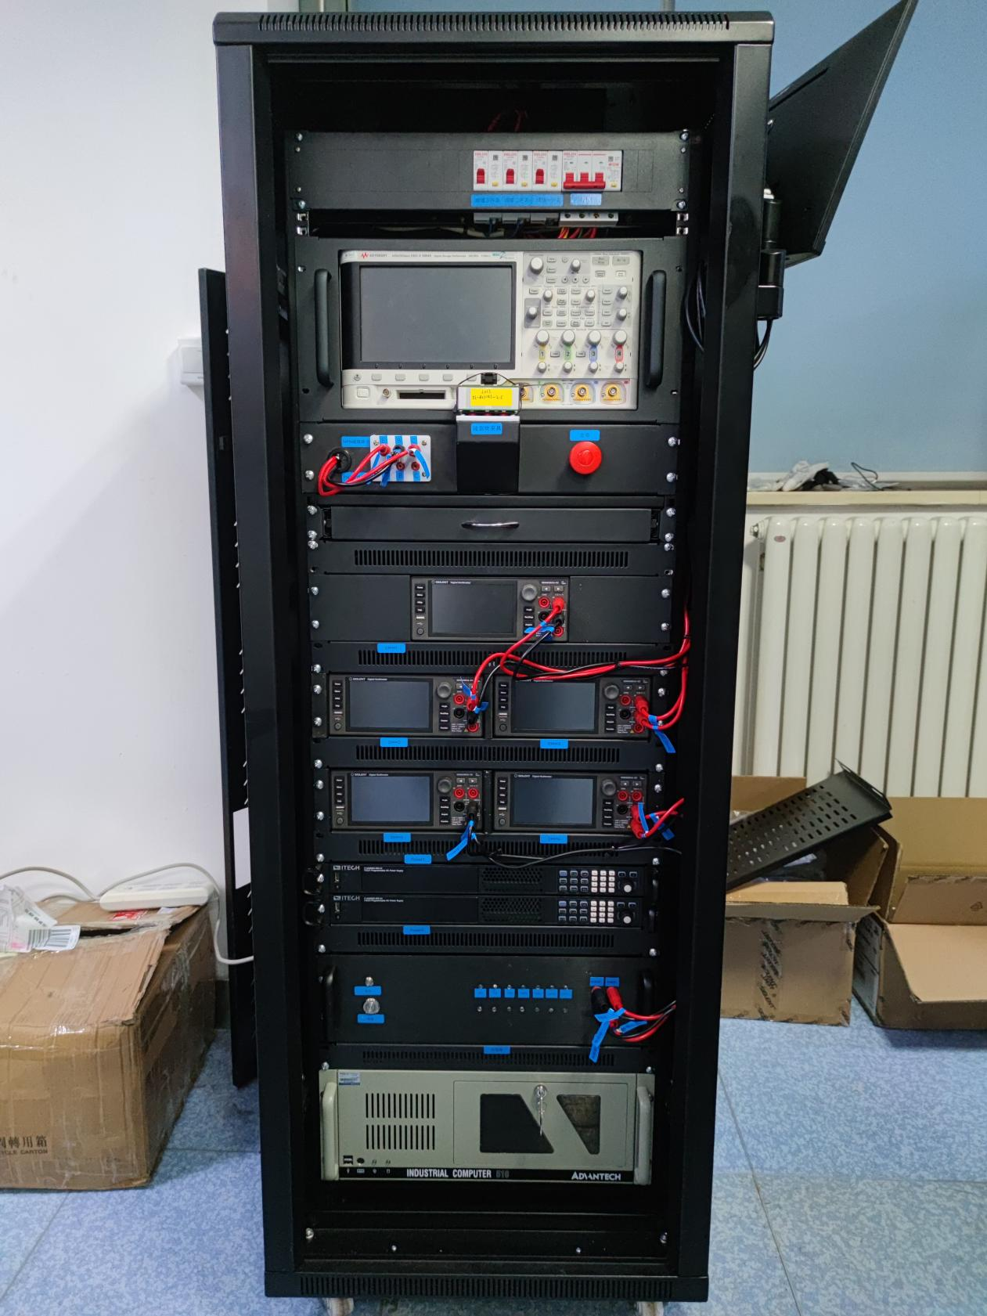

从上至下其中布置为：

1. 电源空开；
2. Keysight 示波器DSO-X 3054A
3. 测试平台
4. 工控机键鼠托盘
5. 万用表1
6. 万用表2 和 万用表3
7. 万用表5 和 万用表 4
8. 直流电源IT-M3900D ，一台
9. 直流电源IT-M3900D ，一台
10. 研华工控机

具体布置如下：

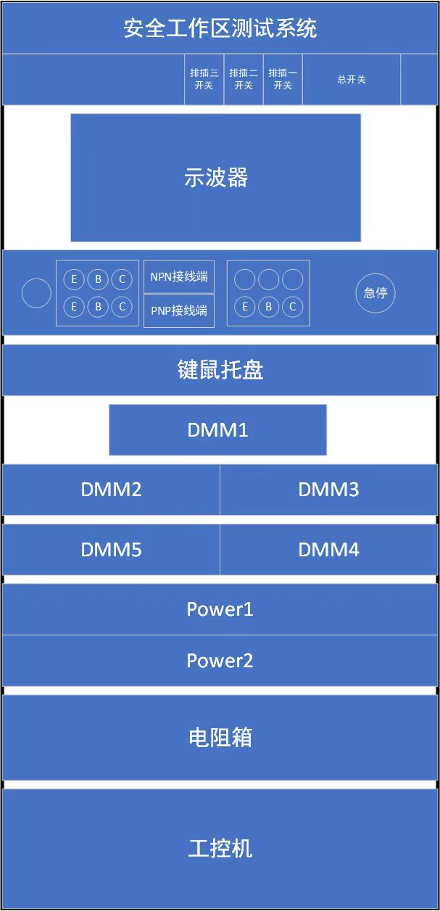

## 测试系统重要仪器介绍

### Siglent SDM 4065-SC 六位半万用表

SDM4065A 6½ 位数字万用表，拥有出众的测量精度及触摸屏，是一款针对高精度、多功能、自动测量的用户需求而设计的产品。

**基本测量功能**

* 直流电压测量
* 直流电流测量
* True-RMS 交流电压测量
* True-RMS 交流电流测量
* 2、4 线电阻测量
* 电容测量
* 连通性测试
* 二极管测试
* 频率测量
* 周期测量
* 温度测量

**记录仪功能**

* 记录间隔 0.1 s ~ 3600 s，记录到内存最大可记录 2M 点，
* 记录到文件最大可记录 360M 点，最长可记录 100 小时

**数字化仪功能**

* 采样率最高 50 kSa/s，最大单次可采集 2M 点，带宽10 kHz

**特性与优点**

* 5 英寸真彩 TFT-LCD 大屏显示，分辨率 800*480，
* 搭配触摸屏及全新 UI
* 真正的 6½ 位读数分辨率（2,200,000 count）
* 读数速率最大至 50k rdgs/s，支持最大 100 PLC，
* 最小 0.001 PLC 采样间隔
* 大至 2M 点的内部存储空间，支持时间戳
* 4 种触发模式，自动触发，单次触发，外触发及电平触发
* 4 种显示模式，数字显示，条形图，趋势图，直方图
* 直流测量具有自动调零和偏移补偿功能
* 真有效值交流电压和交流电流测量
* 支持自动切换 10 A 大电流和 3 A 小电流测量模式，
* 配合外置分流器最大可测试至 30 A
* 支持热电偶、热电阻温度传感器及自定义传感器功能
* 支持双显示、探头保持功能
* 16 通道多功能测量扫描卡 SC1016（仅 SDM4065ASC 支持）
* 支持标准 SCPI 远程控制命令、上位机软件、兼容最新主流万用表命令集
* 配备上位机软件，可通过上位机实现对设备和扫描卡控制
* 配置接口：USB Device（选购 USB-GPIB 适配器），USB Host，LAN
* 支持 BNC VMC 输出，Trigger 输入
* 支持 VNC, Web-server
* 中英文菜单，内置帮助系统，方便信息获取

### ITech M3900D 直流电源

IT-M3900系列集合了直流电源、双向电源、源载系统和回馈负载一共四个系列产品。延续了M系列的高功率密度设计，在1U的体积内功率最高可达6kW，电流可达510A，电压可达1500V，可以有效减少设备占用空间和上柜时间。丰富的型号在满足不同测试需求的同时，配合多功能、高节能、高安全、高稳定的产品设计，让客户有信心面对各种复杂测试，快速提高产品竞争力。

IT-M3900D系列是一款单路输出的可编程直流电源，采用紧凑的结构设计可以有效节省机架空间。同时采用 宽范围输出设计，可在规定功率范围内提供更为宽泛的电压和电流组合，一台即可当多台电源使用，更加具 备灵活性。CC/CV优先权可以让用户根据待测物的不同需求切换优先输出模式，配合高精高速的产品特性以 及多种标准通讯接口，简化和加快了测试开发，广泛适用于在实验室、生产线和自动测试系统用满足多元的测试应用。

## 测试系统部件介绍

### 电源开关

本系统上配备三组单相空气开关以及一组三相空气开关。三相开关为总开关。单相开关分别对应排插一、二、三。

|  |  |
| --- | --- |
|  | **警告：**有电击危险！  进行内部接线时，需要提前断开电源。 |

### 测试台

本系统上配备一个测试台用于进行测试。其布置如下：

* 左侧为NPN和PNP换线接线端子。在进行不同类型三极管的测试时，需要提前根据被测晶体管的类型，切换接线。其中，上部接线为NPN接线，下部为PNP接线。

|  |  |
| --- | --- |
|  | **警告：**测试前需确认接线和类型  在启动测试前，请确认接线正确和晶体管类型 |

* 中部为测试装具安装位置。用于安装被测物夹具。
* 右部为急停按键。当按键按下时，所有IT M3900D都将会禁止输出。

|  |  |
| --- | --- |
|  | **警告：**测试时请观察晶体管工作状态。若发现异常请及时按下急停禁止电源输出 |
|  | **警告：**在急停之后，必须确认所有被测物安全、测试上位系统停止后才能复位急停按钮 |

### 可调电阻箱

本系统上配备两个可调电阻用于测试。两个可调电阻均封装于同一电阻箱中。电阻箱采用固态继电器切换内部大功率电阻。

其前面板具体区域如下：

左侧上方按键为：程控复位，将会复位可调变阻箱程控系统，进入无操作情况；

左侧下方按键为：电源按键，按下后可调电阻箱程控部分上电，可以接受控制。

|  |  |
| --- | --- |
|  | **警告：**测试前需先开启可调电阻箱电源，否则将不会实现导通 |

中间区域LED灯：分别对应可调电阻箱8个档位，分别为0 、 1、10、100、1k、10k、100k 档位。当对应设置档位灯亮起时，代表电阻已切换至该挡位。

右侧香蕉插座：用于将可调电阻连接至测试系统电路中。其面板接口分别对应：

|  |  |
| --- | --- |
| 电阻箱1（+） | e266a72bd99e2255423cccf7f3dfae3电阻箱2（+） |
| 电阻箱1（-） | 电阻箱2（-） |

可调电阻箱通过COM口与上位机进行连接控制，在上位机上通过串口调试助手下发控制命令。具体控制十六进制命令格式如下：

AA XX YY FF FF 55

其中，XX 和 YY 分别是电阻箱1和电阻箱2的八位控制字节。开头处AA以及结尾处 FF FF 55为校验码，表明信息发送为正常情况，无需更改。

常用电阻箱档位控制指令如下：

|  |  |  |
| --- | --- | --- |
| 十六进制指令 | Re | Rc |
| AA FE FE FF FF 55 | 0Ω档 | 0Ω档 |
| AA FD FD FF FF 55 | 1Ω档 | 1Ω档 |
| AA FB FB FF FF 55 | 10Ω档 | 10Ω档 |
| AA F7 F7 FF FF 55 | 100Ω档 | 100Ω档 |
| AA BF BFFF FF 55 | 1kΩ档 | 1kΩ档 |
| AA DF DF FF FF 55 | 10kΩ档 | 10kΩ档 |
| AA 7F 7F FF FF 55 | 100kΩ档 | 100kΩ档 |

## 测试系统电路连接

本系统通过可调整连线、并更改程序对测量仪器的定义以实现NPN和PNP型晶体管测试能力。以下为对应两种晶体管类型的接线图：

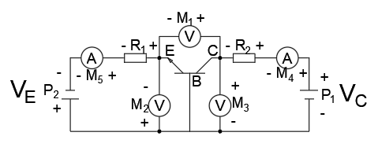

NPN型晶体管测试电路

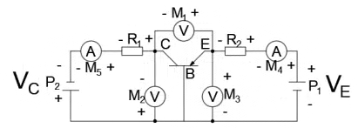

PNP型晶体管测试电路

在测试中，实际上通过接线更换的方式，调整了电压正向的方向，并且修改测试的每个万用表的测试对象，完成测试电路的构建。具体万用表在测试电路中定义如下：

|  |  |  |  |
| --- | --- | --- | --- |
| 设备代号 | 型号 | NPN测试角色 | PNP测试角色 |
| DMM1 | 万用表SDM4065A-SC | VCE | -VCE |
| DMM2 | 万用表SDM4065A-SC | VBE | VBC |
| DMM3 | 万用表SDM4065A-SC | VCB | VEB |
| DMM4 | 万用表SDM4065A-SC | IC | IE |
| DMM5 | 万用表SDM4065A-SC | IE | IC |
| Power1 | 直流电源IT-M3900D | VC | VE |
| Power2 | 直流电源IT-M3900D | VE | VC |

# 测试软件简介

## 简介

本系统通过晶体管安全工作区测试平台，控制各仪器工作，以实现测试的开展。平台的主要组成模块有：参考测试、持续测试、设备管理、示波器工具、运行日志。用户可通过这些功能，完成对直流安全工作区的测试，并导出测试数据。

## 参考测试

此功能实现了按照 3051 规范要求的测试流程，参考测试界面主要进行安全工作区参考测试的测试。测试界面包含以下区域：参数列表、开始/结束按钮、实时图表/数据表/运行日志选项卡。

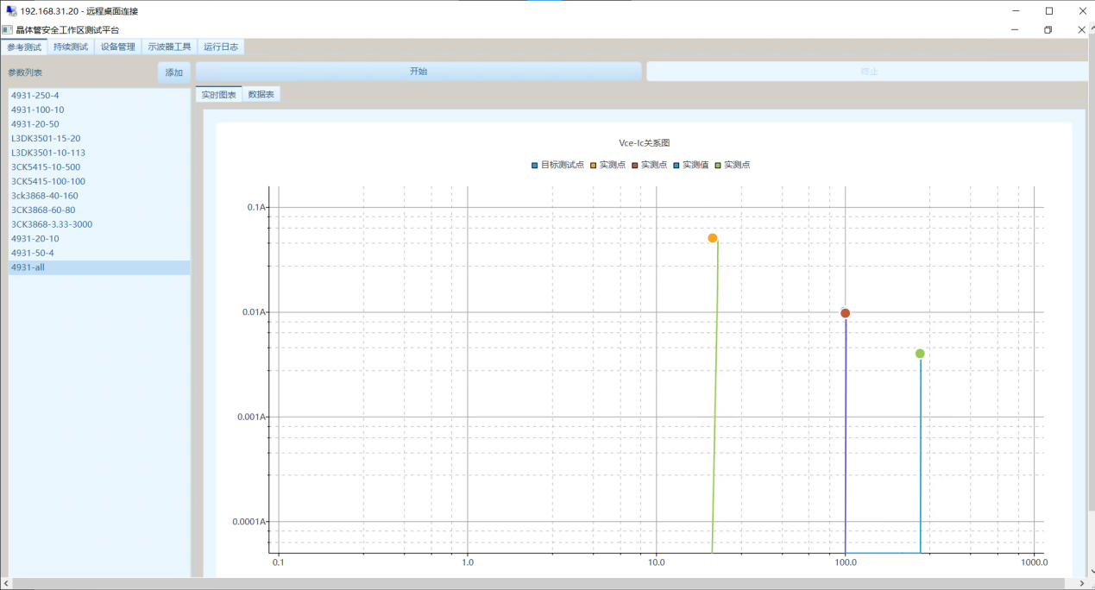

### 参数列表

参数列表用于晶体管安全工作区测试过程中输入参数。通过点击添加按钮进行参数添加。右键点击列表中的项目，可以选择编辑或删除。

### 参数编辑

在点击添加按钮、或右键选择编辑后，会弹出参数编辑器。界面如下图所示。

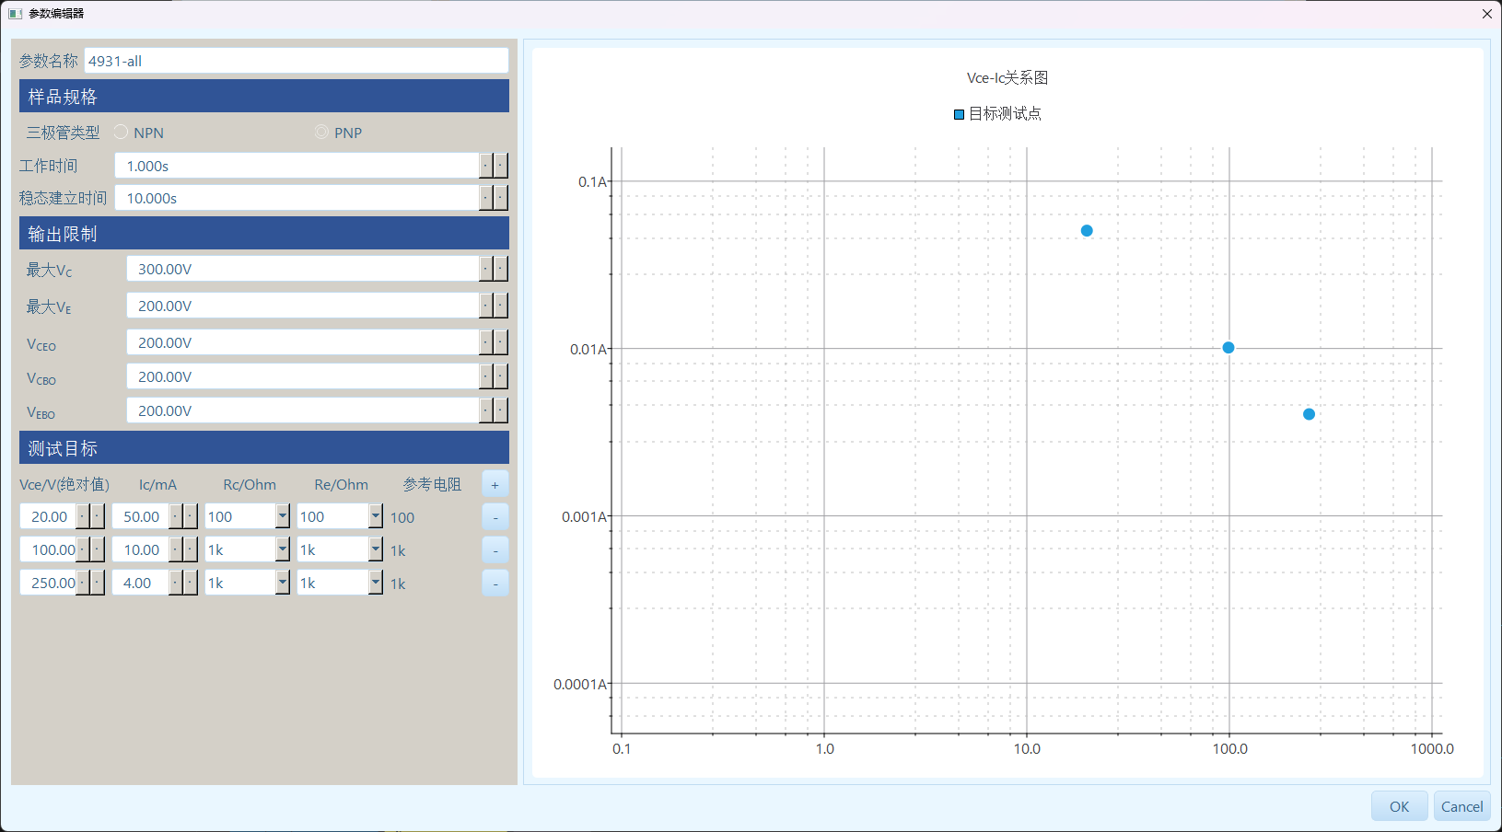

参数名称：该处用于输入对应晶体管的参数名称，用于提供被测晶体管名称/测试条目。

样品规格：

三极管类型：根据被测对象的构型，选择NPN型晶体管或者PNP型晶体管。

工作时间：用于设置电源输出的时间长度。最短时长为0.35s。

稳态建立时间：用于设置一次输出-采集的过程的最长时间。此时间包括了工作时间，设置小于工作时间的值会导致无法完成单次的输出-采集。

输出限制：

最大 Vc/Ve: 直接限制两台电源的输出电压范围。

Vceo/Vcbo/Vebo: 在测试过程中，如果监测到管脚间电压超出了此设置，则视为测试失败。这些参数应参考样品的数据手册填写。

测试目标：

测试目标用于设定需要测试的VCE和IC、RE和RC数值。 VCE和IC 的单位数值分别为 V（绝对值）和mA。RE和RC档位。

在测试目标中，通过 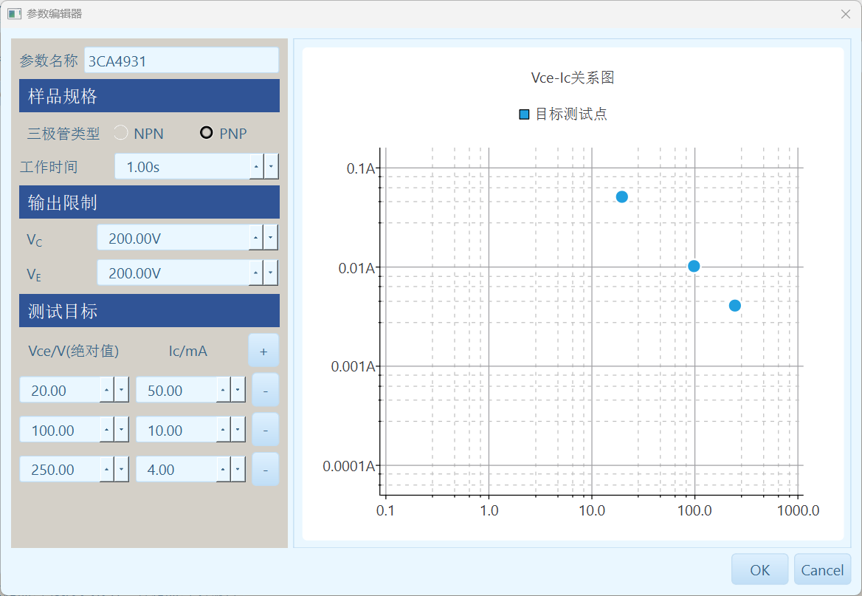 增加新的测试点，输入新的VCE和IC 的数据。在VCE和IC 的设置框内，可以填写需要的VCE和IC 的数值；若不需要该测试点，可以通过删除对应测试点。

VCE-IC 关系图：

将测试点按照VCE-IC 进行绘图，将预订的目标测试点绘制于表格上

在主界面参数列表中，可以直接通过左键选择切换参数，右键点击后进入删除/编辑界面。

|  |  |
| --- | --- |
|  | **警告：**测试前，需要检查各个参数是否符合测试要求，晶体管类型是否符合类型。 |

### 开始/终止按钮

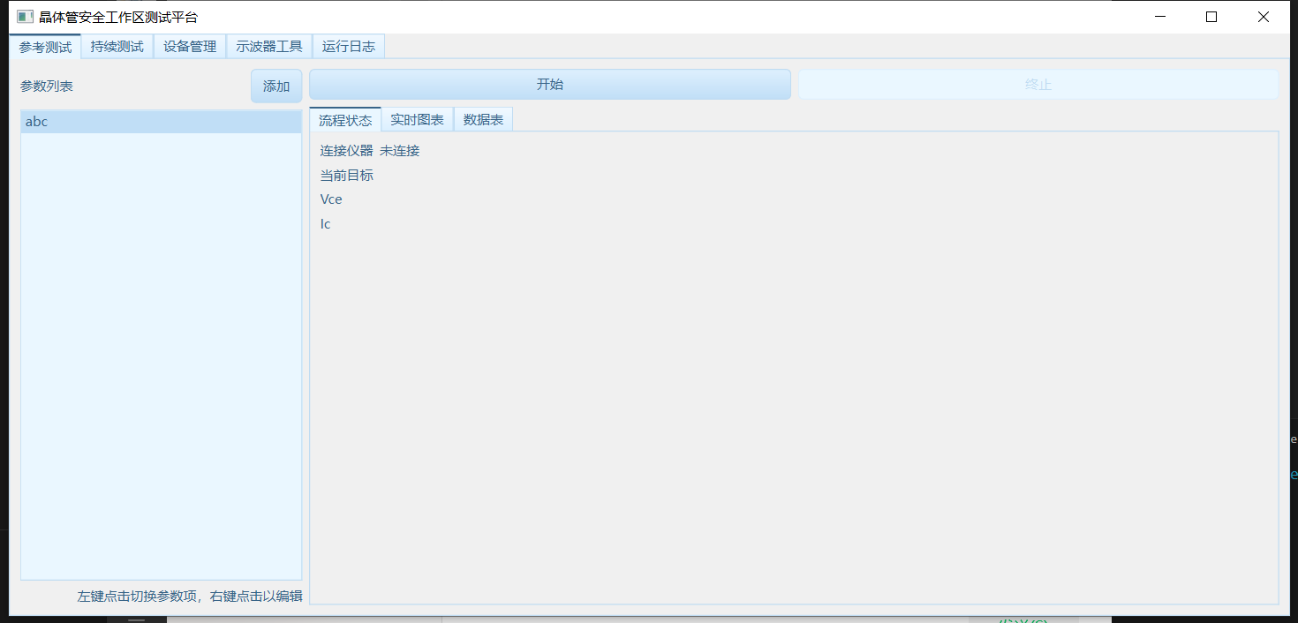

用于直接测试开始或者结束测试。

开始：程序将会开始连接仪器，并根据选择的参数项，开始相应的测试。

终止：仅在仪器连接成功后，测试进行中才可点击。点击后，程序将会开始打断当前的测试。所有电源将会最迟不超过当前正在输出的VCE和IC的测试完成后（即稳态建立时间）停止输出。

### 实时图表/数据表选项卡。



实时图表选项卡会显示当前测试过程中每个输出电压下的VCE和IC情况。图表的横轴和纵轴都是对数坐标轴，其中横轴表示Vce，单位为V，纵轴表示 Ic，单位为 A。

切换参数列表中的选中项时，图表会自动调整目标测试点和显示区域，以匹配选中项的配置。在开启测试时，每个输出-采集的测试结果，都会显示在图表中，对同一个目标测试点的测试结果，会按采集顺序连线，并有不同的颜色。

### 数据表选项卡

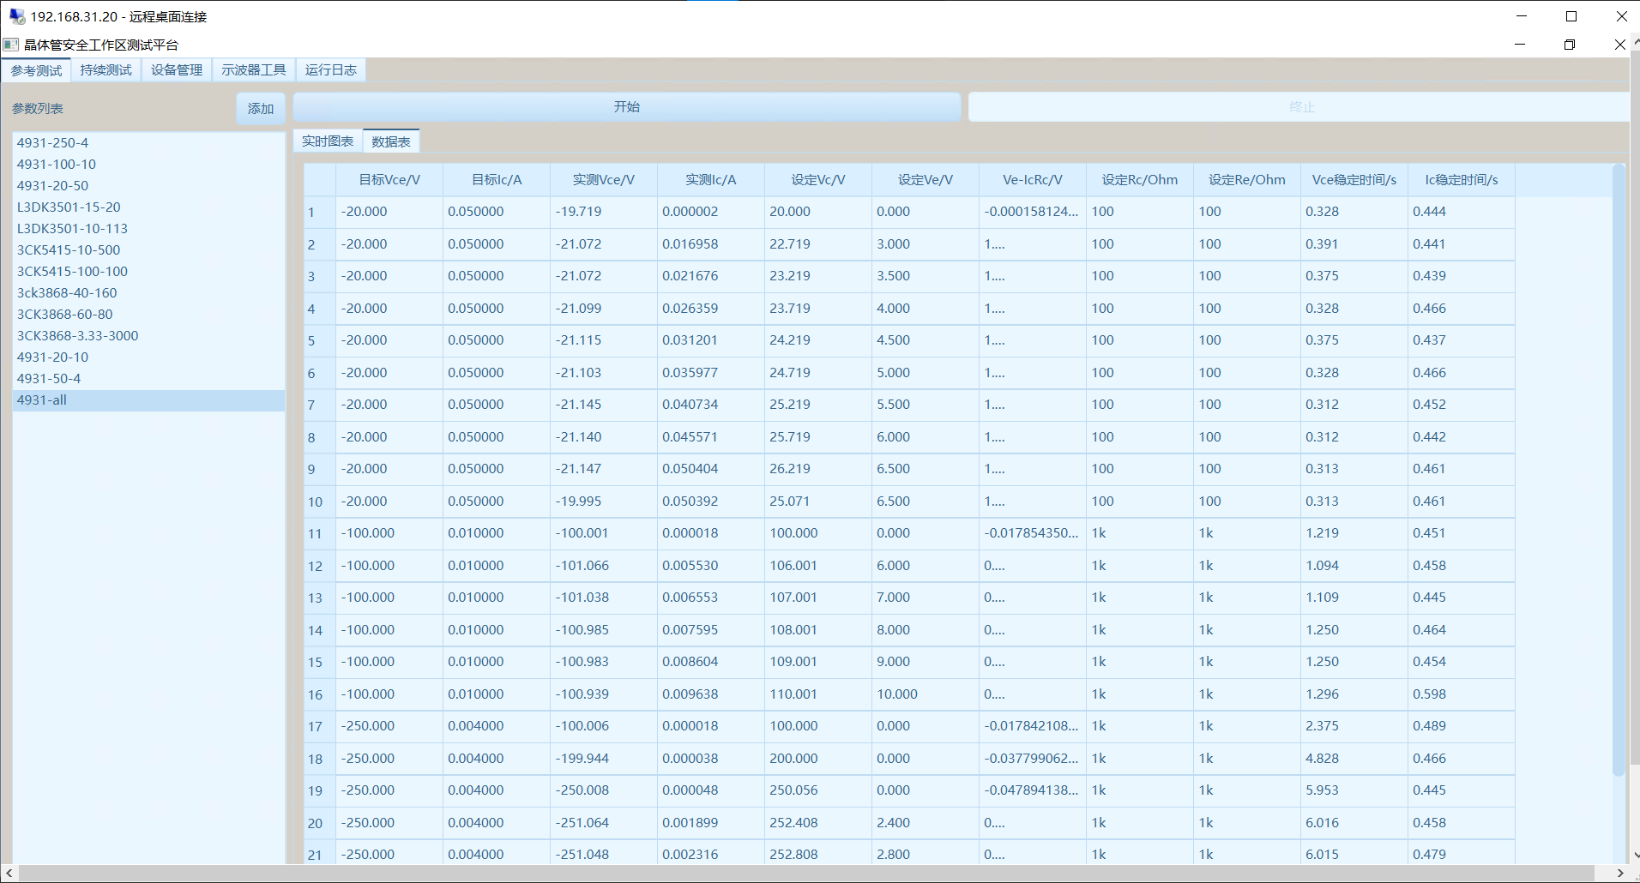

数据表选项卡会显示当前测试过程中每个设定的VCE和IC，以及对应的实际测试结果的VCE和IC。 同时，数据记录表将会记录实际测试结果下所使用的电源输出电压VC和VE的数值、电阻箱RE和RC的设置档位。

## 持续测试

在成功完成参考测试后，目标测试点的测试状态会被保存。用户可以跳过参考测试的搜索工作点的步骤，直接对样品做持续测试。

持续测试主要用于确定某个工作时间t下稳定输出能力，在使用参考测试进行测试后，将会在持续测试界面中，待VCE和IC达到目标输出之后，才会开启计时进行测试。

测试界面包含以下区域：历史参考数据、开始/终止按钮、数据表。开始/终止的效果与参考测试类似。

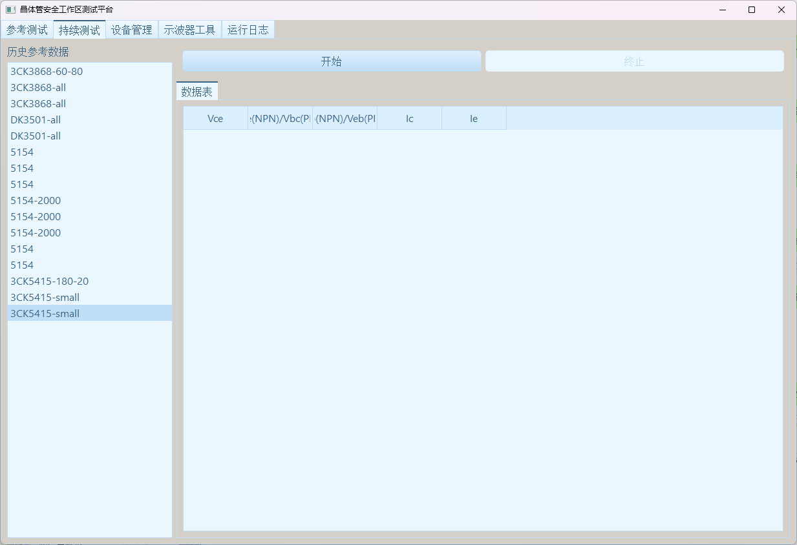

## 设备管理

设备管理界面主要用于控制仪器的连接和资源确认。其中每一台万用表的测量对象将会在其中进行列明。最右边为所有使用IP连接的仪器对应的IP地址。

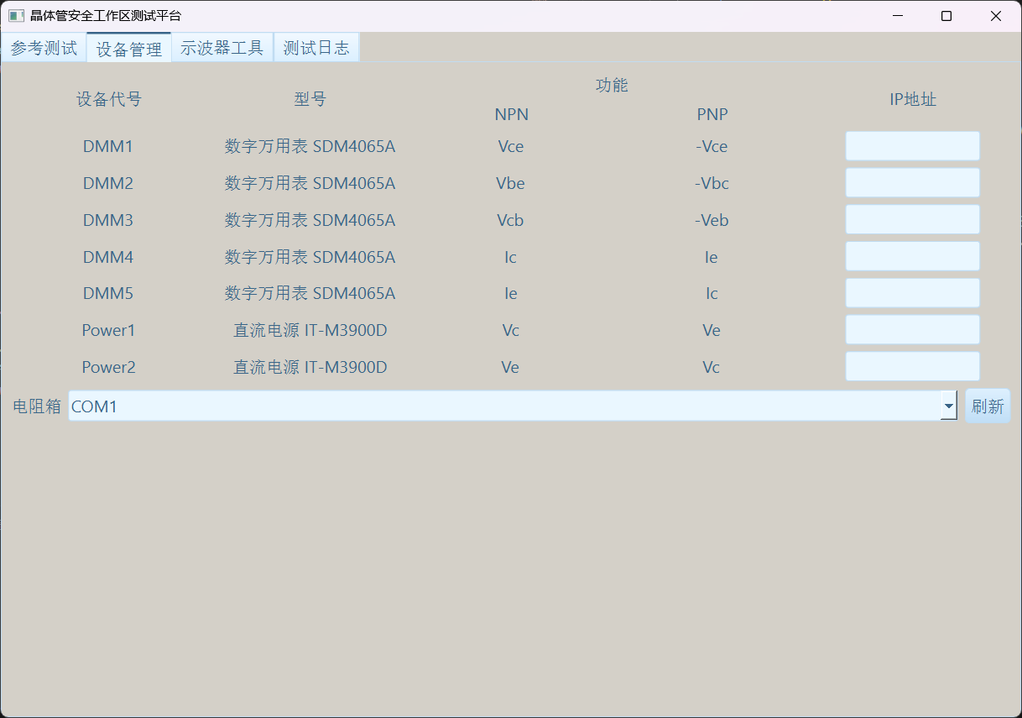

|  |  |
| --- | --- |
|  | **警告：**仪器管理在设置完成后，在无故障情况下请保持修改。若需要修改，则需要确认仪器的IP设置是否处于正确情况。 |

## 示波器工具

示波器工具界面主要用于keysight示波器DSO3000X的截图以及记录波形数据

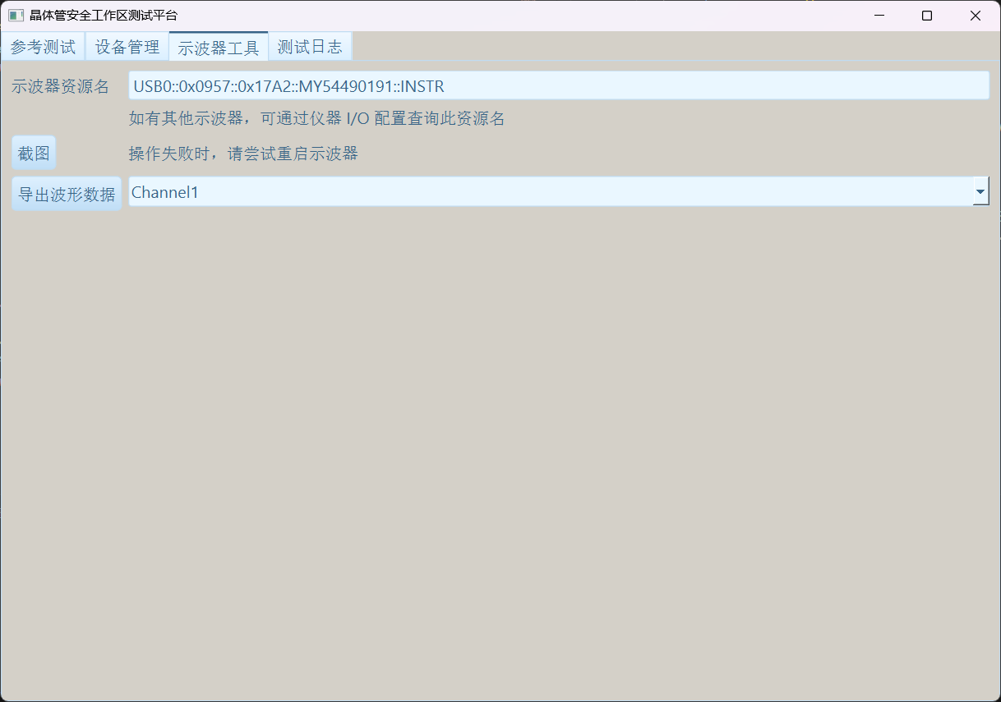

示波器资源名：该选项框用于输入需要采集的示波器的VISA资源名称。若不清楚资源名称，可以在NI MAX 中查询对应示波器资源名称。若操作失败，在通过其他方式保存数据之后，尝试重启示波器重新进行采集。

截图：该按钮用于对示波器进行一次截图。该按钮点击后会弹出一个保存路径选择目录和文件名进行保存截图。

导出波形数据：该按钮用于对示波器对应的数据通道进行采集。该按钮点击后会弹出一个保存路径选择目录和文件名进行保存波形数据。

## 测试日志

测试日志界面用于输出程序运行信息，记录程序运行信息。当测试失败时，可通过此界面，获取详细的错误原因。

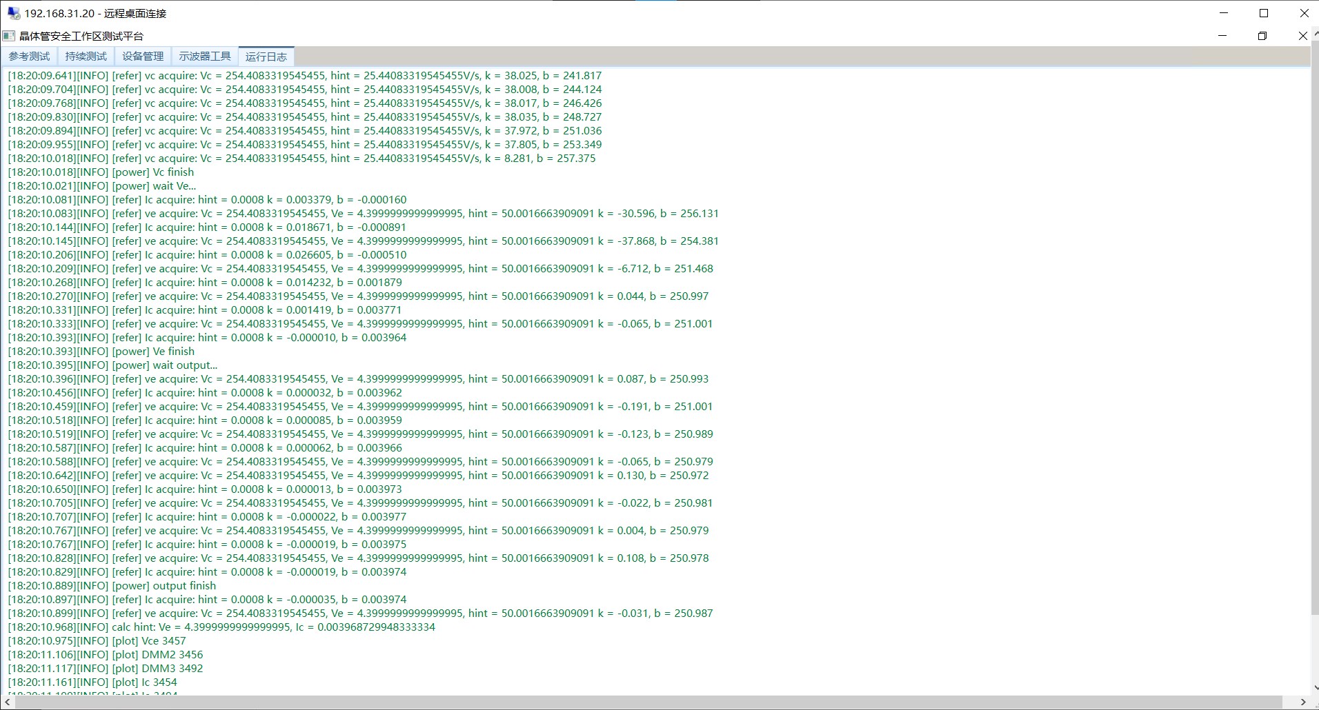

# 测试流程

## 测试说明

对晶体管，在测试中需要注意的事项有：

### 测试电路原理



在测试过程中，需要设置的参数为：VCE、IC。

在测试电路的VE和VC环路中，假设基极电势VB= 0，根据KVL定律，可得：

在半导体晶体管钟，工作在放大区时，可以知道，集电极电流IC和发射极电流IE满足：

则从IC≈IE，以及VEB对一般晶体管而言是已知值，则可以推算得到需要设置的VE为：

则需要的电阻箱档位，在保证VE较合适的前提下，可以得到：

对于需要调整的VCE电压，可以得到：

在RC = RE、IC≈IE 的情况下，，即：

### 测试上电顺序

在进行一个测试点时，具体上电顺序以及测试顺序如下：

1. 开启VC和VE两台电源的输出，但是均设置至0V。
2. 提高VC输出电压到指定值，将电压施加到晶体管上，直到在VCE上测试到一个至少长达0.2s稳态的电压值，该数值接近VC，比需要测试的VCE要高。在到达VCE稳态时，IC和IE将会在0附近，晶体管保持稳态关断。
3. 提高VE 输出电压到指定值，开启晶体管以产生电流IC。直到在VCE和IC上均测试到一个至少长达0.2s稳态的电压和电流值，开始记录作为本次VC和VE开启所产生对应晶体管的VCE和IC数值。
4. 降低VC直到到达VE，去除施加在晶体管上的VCE。
5. 先关闭电源VE输出，再关闭电源VC输出

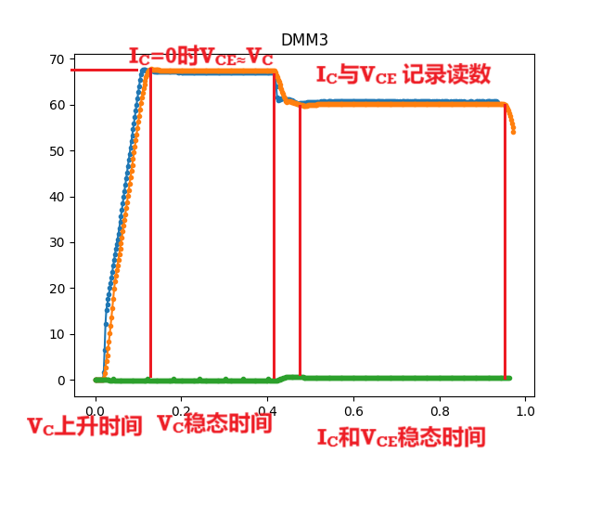

### VC建立时间

在参考测试/持续测试时，在开启VE产生电流IC前，会先首先开启VC对VCE电压进行增加。在此步骤中，电源会根据测试电流IC设置电源电流限值为1.3倍IC，避免损坏晶体管 ，避免管子出现大电流涌入现象。此时，由于开启了VC带来的VCE的电压上升，将会在电源恒流模式下缓慢爬升，直至达到设定的VC数值。

在测试**大电压小电流**安全工作区点位时，由于高压下IC较小，使得电源电流上限设置也会偏小以保护晶体管。因此，**VC需要开启更长时间**以进行晶体管电压施加并达到稳态。

### 测试电路RE与RC的选择设置：

原则上： RE与RC档位遵从以下设置：

具体原理参考上文对测试电路原理推导。

### PNP & NPN 接线

在测试过程中，需要注意，关于晶体管类型一定要有PNP 或 NPN清楚认知。根据晶体管类型需要注意：前面板接线端子、软件内测试参数选择。当**晶体管类型、前面板接线端子、软件内测试参数选择三者其中一个不正确时**，会导致测试无法进行。

### VC & VE 限制值

在RC = RE、IC≈IE 的情况下，。

则进行测试时，首先确定VE限值，建议设置值低于 50V。根据电阻档位，必须大于电阻箱档位带来压降，即至少大于RC*IC。VC设置限制至少大于VE+VCE ，但不大于基极- 发射极最大电压VCBO和集电极- 发射极最大电压VCEO。

## 参考测试

参考测试阶段用于记录晶体管的具体输出能力，将会采用比工作时间更短的电源开启时间，根据VCE和IC用于确定施加的电源电压VE和VC，以及需要选择的可变电阻RE和RC 。具体测试步骤如下：

Step 1 : 确定晶体管的类型为**PNP或者NPN型**，并根据型号，更换机柜的测试台处接线面板。NPN选择上部接线端口，PNP选择下部接线端口。

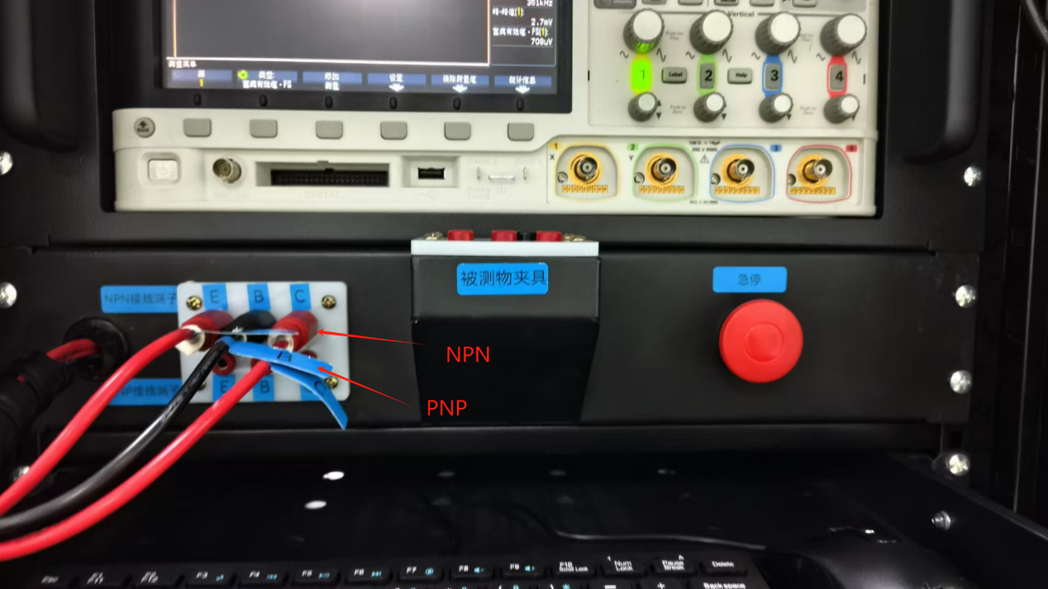

|  |  |
| --- | --- |
|  | **警告：**在安装被测物时，一定要清楚晶体管类型为PNP还是NPN。若使用错误接线，则会将原来的VBC施加成VBE，此时将会造成晶体管损坏！ |

Step 2 ：装载晶体管。将晶体管套入测试装具后，然后将测试装具装载至被测物夹具上，按指定方向进行插入。



Step 3：打开软件，设置晶体管参数或者调用原有晶体管测试参数。若原有晶体管参数，可以直接选择该参数，并跳过step 4 设置参数。若该晶体管的参数有保存记录或者需要修改，则需要进入step 4 设置晶体管参数，



Step 4 ：新建/修改测试参数。若需要新建测试参数，则在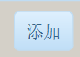按钮中选择添加新的参数。若原有参数，则在原有参数上，点击鼠标右键，选择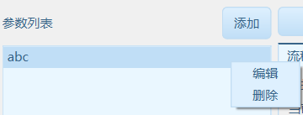，进入参数编辑界面。进入参数编辑界面后，按照5.1的说明，配置测试项：

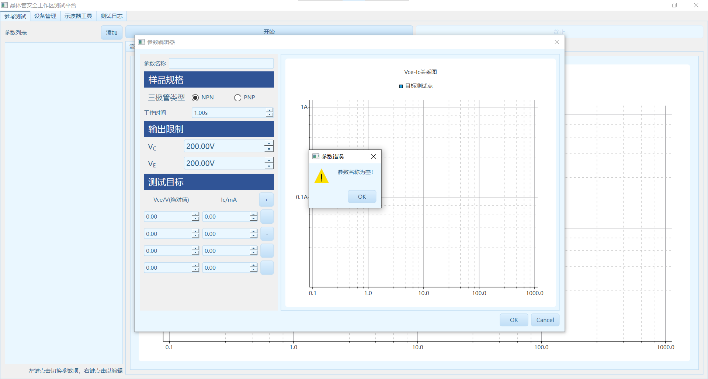

设置完成后，点击OK，保存对应参数名称的测试参数，此时不能点击cancel或者直接关闭窗口，否则参数不会保存！

Step 5 : 检查设置参数后，启动运行。点击开始启动测试。期间若是晶体管有故障，可以点击终止结束该次测试。

Step 6 ： 在测试进行时，软件会在实时图表上标注设定的VCE、IC

## 持续测试

持续测试阶段用于记录晶体管在参考测试中的对应VCE和IC所需的测试参数，并施加对应工作时间进行记录。具体步骤如下：

Step 0：如果没有历史参考数据，则先运行参考测试结果。

Step 1：确保夹具安装正常，确认测试管类型为NPN或PNP型晶体管，并且检查前面板接线是否对应NPN或PNP。

Step 2: 在历史参考数据选择要进行的测试。

Step 3: 点击开始按钮以启动测试。每完成一个目标测试点，程序会检查是否结果是否通过，失败时会弹窗提醒，并进行下一测试点。

Step 4 :所有目标点的测试完成，程序会弹窗提醒，通过数据表检查测试数据。

# 测试系统维护

## 测试装具

### 注意事项

测试装具主要维护其内部接线，检查接线是否松脱/短路。其次检查急停按钮是否生效。

### 故障表现

* 测试夹具电压输出不正常
* 测试时晶体管不工作、不发热
* 按下急停开关时，发现不能让电源出现“INH”字样

### 故障排除方式

* 通过前面板螺丝拆下测试装具，检查内部接线。测试装具之间连线至跳线面板之间是否存在松脱/短路。
* 检查急停开关处与电源的连接线是否脱落，脱落后可以自行连接修复
* 检查急停开关是否老化卡死，若发现卡死需要更换急停开关

## 万用表

### 注意事项

主要检查万用表是否牢固接线，以及是否进入程控模式后强制退出导致程控失败

### 故障表现

* 万用表一直处于较低读值，施加电压不作响应
* 软件启动测试后，万用表不跟随工作
* 万用表一直显示“wait existential trigger”

### 故障排除方式

* 通过前面板螺丝拆下测试装具，检查内部接线。测试装具之间连线至跳线面板之间是否存在松脱/短路。
* 通过触屏，点击所有万用表本体界面，在弹出的“是否退出远程模式”提示框中退出远程模式后，再重新启动软件进行测试
* 检查万用表后面板处BNC接口连接线是否有接线脱落，以及对应连接至电源处接线是否正常。

## 电源

### 注意事项

主要检查电源接线以及电源数字IO是否正常

### 故障表现

* 电源输出后，所有万用表均没有电压/电流读数

### 故障排除方式

* 检查是否进入了急停模式/过压保护/过流保护。若进入了急停模式，需要解除急停按键；若进入过压/过流等保护输出状态，在通过前面板[shift]+[3]回到本地状态之后,按下前面板[Esc]或[Enter]按键，手动清除已产生的保护信息。
* 检查电源接线是否松动

## 电阻箱

### 注意事项

主要检查是否存在接线松动或者不恰当开启等情况

### 故障表现

* 电源按下无反应
* 程控指令发出后，电阻箱不反应，界面上对应档位指示灯未亮起
* 电源施加电压后，无法形成对应阻值档位所需要的电阻值

### 故障排除方式

* 检查电源接线是否松脱
* 切断电源输出后，按下电阻箱前面板复位按键进行复位。若复位后仍无反应，请及时联系相关人员进行维修，内部可能存在接线脱落情况
* 可能击穿电阻箱内部继电器，请及时联系相关人员进行电阻箱内部继电器更换。

## 测试软件

### 注意事项

测试软件主要注意是否存在电压设置不合理、晶体管不工作在放大区等情况。

### 故障表现

* 测试中提示“VC超出限制值”
* 测试中观察到两个电流表间读数IC和IE的差值过大时，并且测试调整失败，提示“步骤过多”
* 程控仪器失败

### 故障排除方式

* VC设置值超过VC限制值和VCEO限制值，适当进行放大
* 晶体管不工作在放大区，无法调整至对应所需要的值
* 检查仪器是否全部开启。尝试让所有仪器退回至“local”状态后，关闭软件重新启动